VYSVĚTLENÍ ZADÁVACÍ DOKUMENTACE Č. 1

v rámci veřejné zakázky malého rozsahu mimo režim zákona č. 134/2016 Sb., o zadávání veřejných zakázkách, ve znění pozdějších předpisů:

„Vybavení Centra prevence Městské policie Sokolov nábytkem“

Dodatečné informace, které vzešly z prohlídky místa plnění dne 25.10.2016:

- Položka věšáková stěna: součásti věšákové stěny nemusí být odkládací polička.
- Položka šuplíkový kontejner: uzamykání má být centrální (uzamknutí všech zásuvek najednou), kontejnery mohou, ale nemusí být opatřeny kolečky.
- Položka kancelářské otočné židle: jedná se o klasické kancelářské židle, které jsou opatřeny kolečky, opěradlem, výškově nastavitelné.
- Položka sestava na sezení pro 12 osob: řešení je libovolné na zhotoviteli, musí být respektovány rozměry uvedené v zadávací dokumentaci (např. jeden stůl a 12 židlí, stůl a dvě lavice, dva stoly a 12 židlí…). Cílem je vytvořit sezení pro 12 osob, tak aby každý měl k dispozici místo na sezení a určitý prostor na stole.
- Položka šatní skříňky: šatní skříňky mají být jednokřídlé, s místem na boty, závěsem pro ramínka a horní odkládací poličkou. Šatní skříňky by dále měly být ve spodní části opatřeny průduchy.
- Vybavení interaktivního sálu: požadovaný vzhled je dub sonma dekor šedý. Jiné řešení není možné.
- V denní místnosti pro APK je nutné při umístění 12 šatních skříněk brát ohled na zachování přístupu k datové zásuvce, viz foto níže:
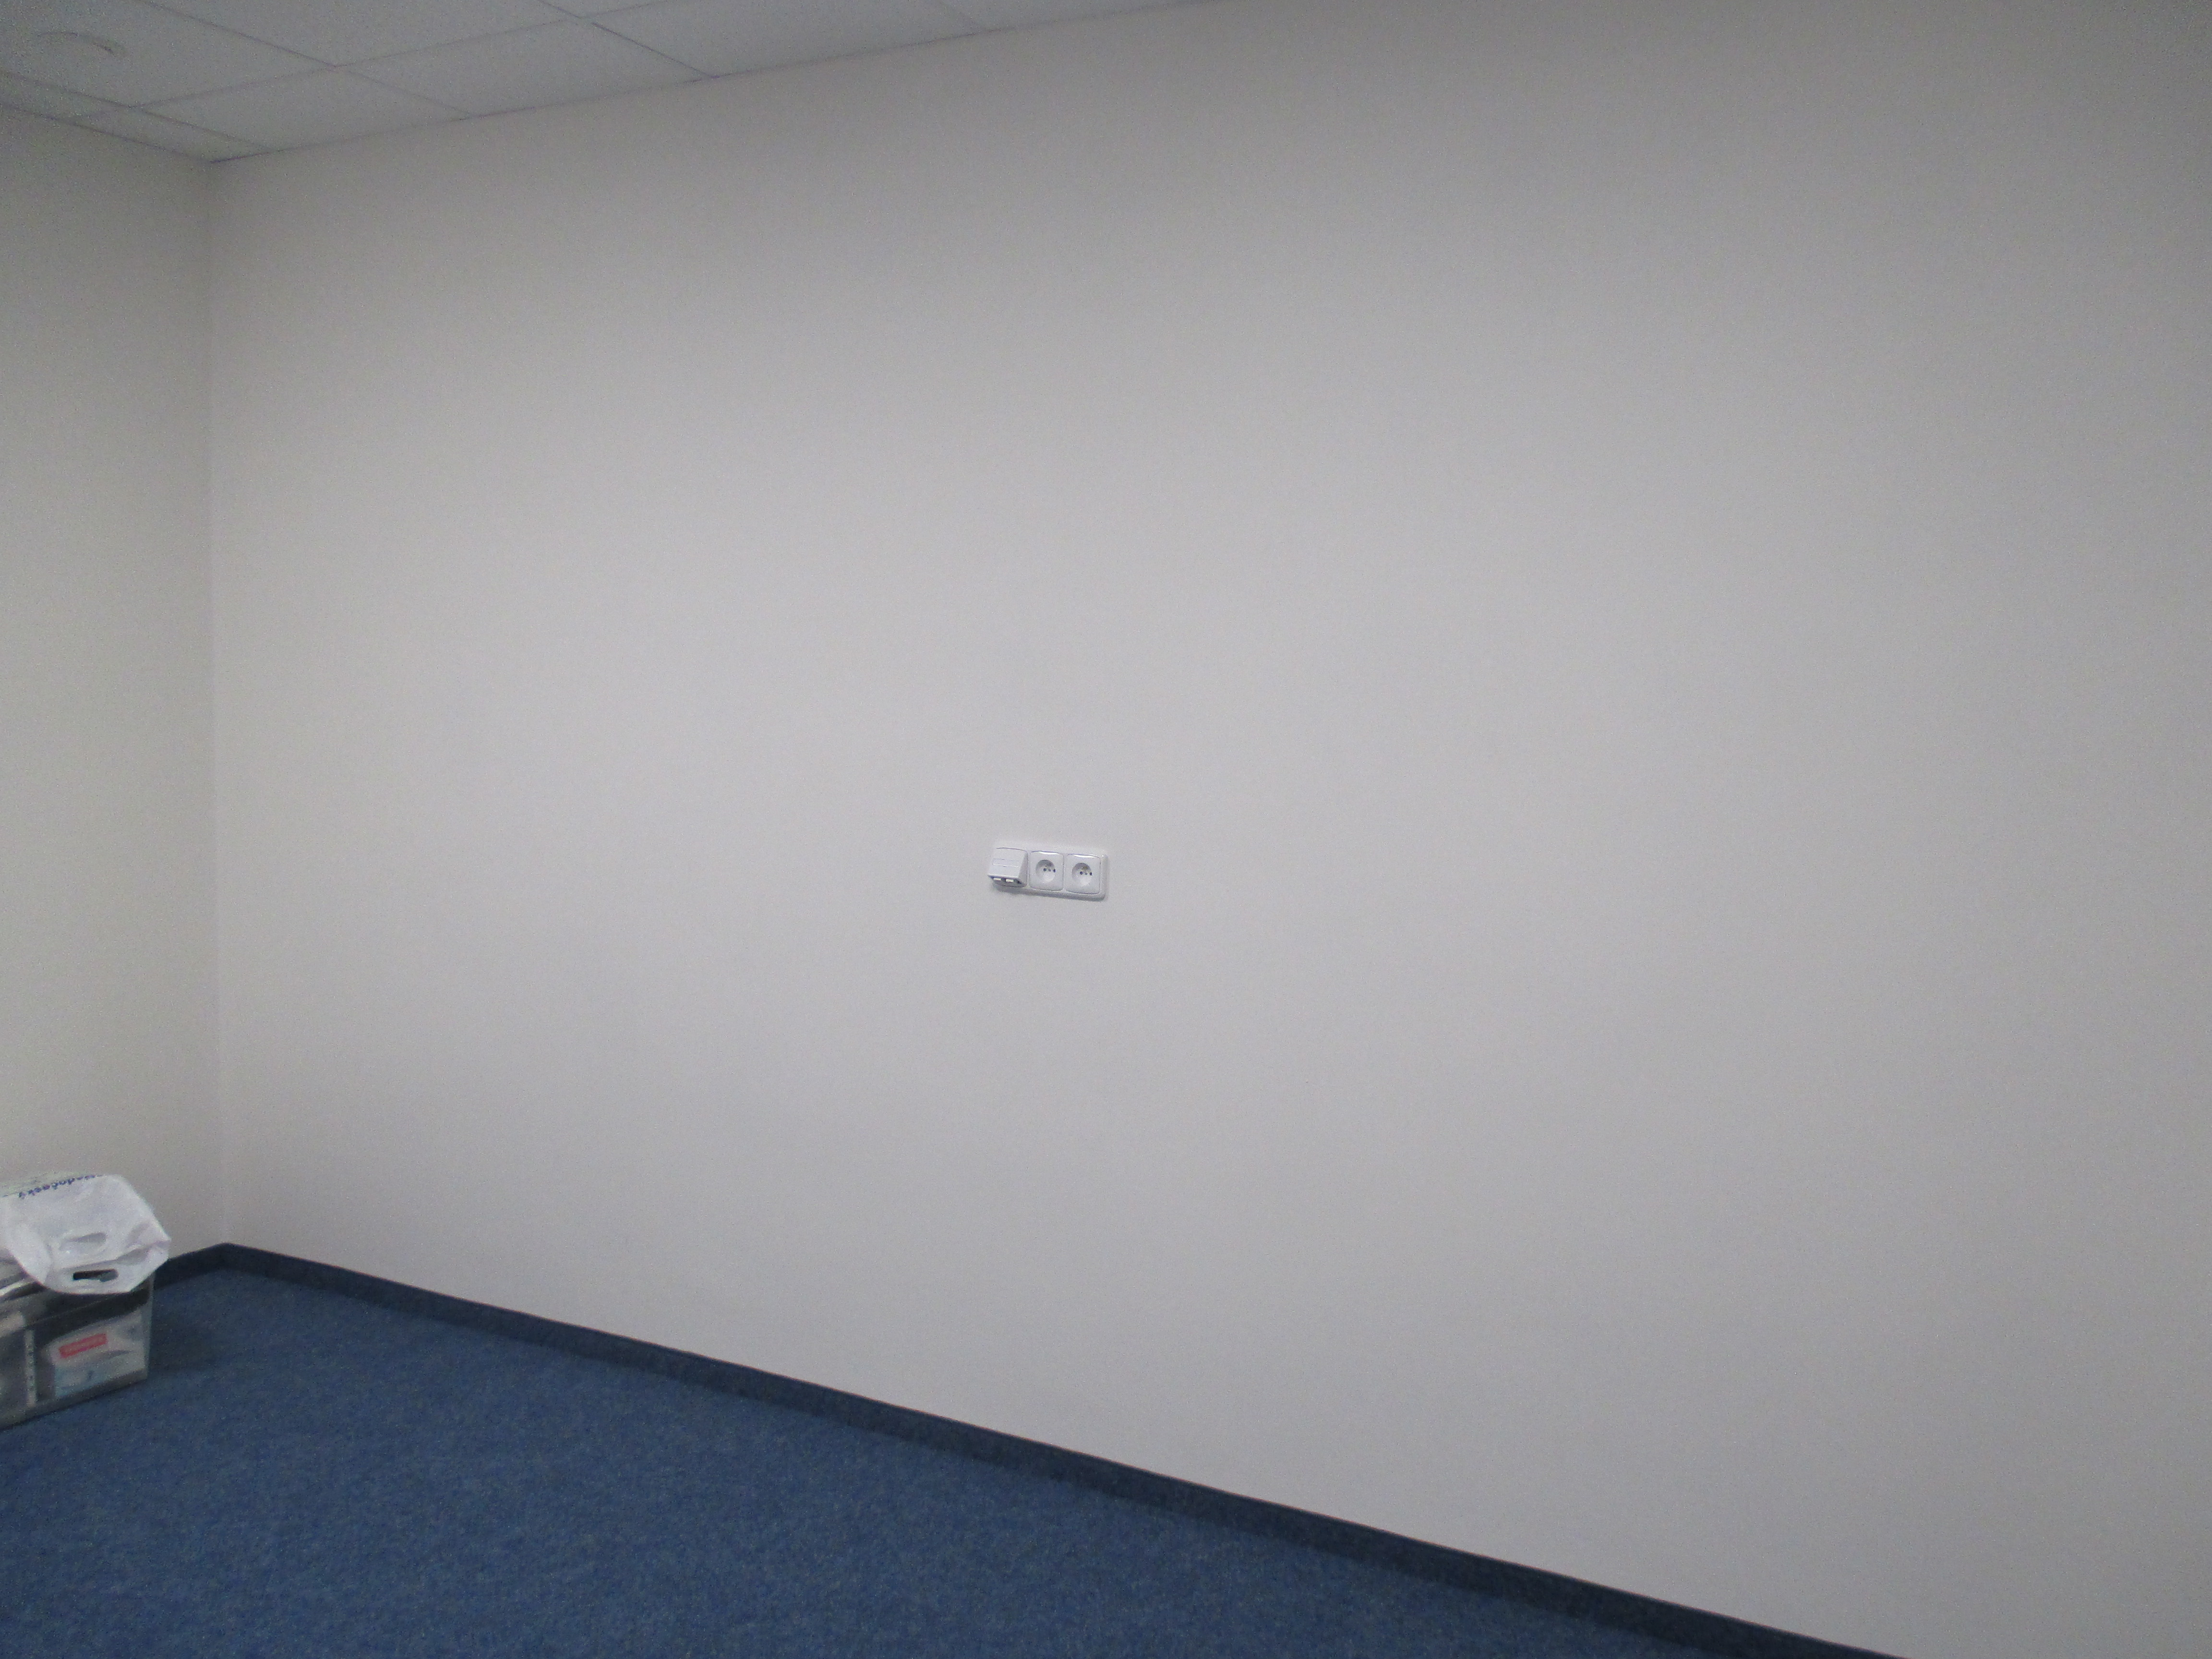

V Sokolově dne 26.10.2016

Hana Špičková
vedoucí odboru rozvoje města

